Prezime, Ime | Grupa | Matični broj | Elektronička pošta
Vencl, Anita | P02 | 0036495194 | anita.vencl@fer.hr

MENADŽMENT U INŽENJERSTVU SEMINARSKI RAD
Izjavljujem, pod moralnom odgovornošću, da sam ovaj rad izradila samostalno.

Uvod – obrazloženje pokretanja projekta
Sve je više studenata koji samo slijepo uče nastavno gradivo i zbog nedostatka vremena ili nekih drugih razloga gotovo uopće ne razmišljaju o svojoj budućnosti odnosno mogućnostima nakon diplome. Ovakav sajam će kvalitetno informirati buduće inženjere o situaciji na poslovnom tržištu te ih motivirati za daljnje uspjehe.

Doseg projekta
Cilj ovog projekta je uključivanje što većeg broja studenata i tvrtki poslodavaca, te organizacija istog. Organiziranje sajma odvijati će se u a etapa u čijem će izvođenju sudjelovati tim od 5 članova. Svaki član biti će zadužen za određene poslove. Spomenuti poslovi koje treba obaviti su: kontaktiranje poslodavaca, dogovaranje lokacije unutar ili izvan prostorija FER-a , nabava štandova, stolica, plakata i razglasnog sustava te promocija sajma reklamnim materijalima

Organizacijska struktura projekta
Tim se sastoji od 4 člana. Od članova se očekuje da projektu pristupaju odgovorno, ozbiljno i ambiciozno. Moraju biti spremni na suradnju te je poželjno da imaju iskustva sa sličnim organizacijskim projektima.
Predviđeni članovi projektnog tima:
1.Anita(voditeljica): Sudjelovala u organizaciji istog sajma protekle dvije godine te pohađala tečaj iz menadžmenta. Ambiciozna, optimistična i dobro motivira ljude oko sebe. Zadužena za okupljanje tima, podjelu poslova i nadgledanje svih fazi projekta
2.Matej: Učlanjen i aktivan u studentskoj udruzi koja često organizira slične projekte. Komunikativan, fleksibilan, lako sklapa nova poznanstva. Njegov zadatak je kontaktiranje poslodavaca, mora svima zainteresiranima na vrijeme dostaviti sve informacije u vezi mjesta i vremena održavanja sajma
3.Silvija: Studentica pete godine, dobro upoznata sa ustrojstvom fakulteta. Ona ima razvijene vještine komunikacije, odlučna je i uporna. Njezin zadatak je dogovoriti lokaciju održavanja, nabaviti štandove i odrediti smještaj poslodavaca.
4.Daniela: Kreativno nadarena studentica računarstva. Ima iskustva u izradi web-reklama. Njezina briga je izrada reklamnog materijala (letaka, plakata, oglasa na društvenim mrežama)

4.Faze projekta
Projekt je podijeljen na četiri faze:
- Definicija: upoznavanje članova, podjela poslova, definiranje ciljeva, opsega i ograničenja
- Akumulacija informacija: prikupljanje informacija o mogućnostima lokacije od FER-ovih zaposlenika odgovornih za takve situacije, izrađivanje popisa zainteresiranih firmi i dogovor sa istima
- Planiranje: iznošenje prikupljenih informacija, odabir najboljih opcija , izrada reklamnog materijala
- Izvršenje : Svaki član odrađuje svoj zadatak, voditelj nadgleda i po potrebi mijenja neke odluke. Sajam bi trebao biti spreman za početak na vrijeme

5.Struktura raspodjele posla
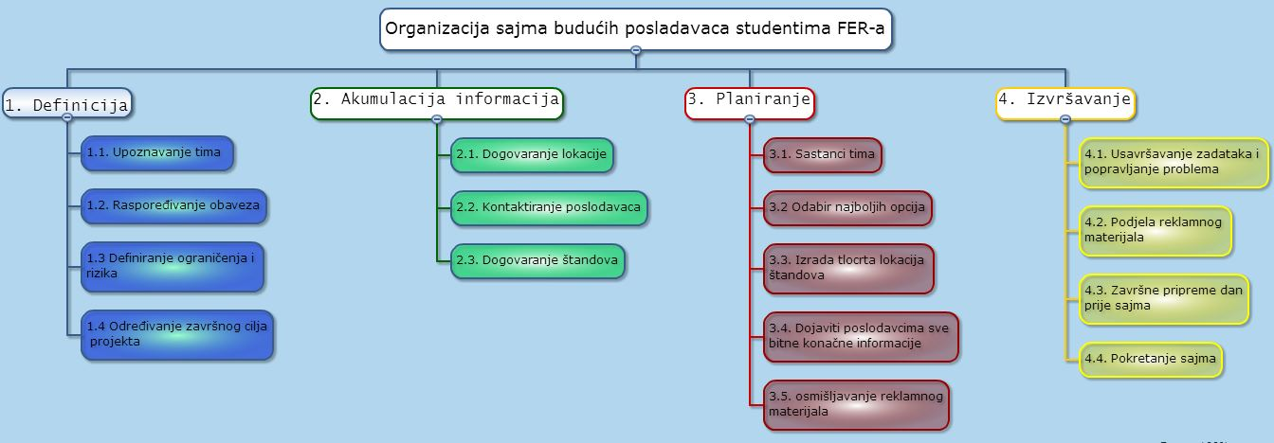
Slika 1. WBS dijagram

Matrica resursa

Aktivnost | Anita | Matej | Silvija | Daniela | Resursi
1.1 | + | + | + | + | prostorija sastanka
1.2 | + |  |  |  | prostorija sastanka, papir, olovka
1.3 | + | + | + |  | -||-
1.4 | + |  |  |  | -||-
2.1 |  |  | + |  | telefon
2.2 |  | + |  |  | -||-
2.3 |  |  | + |  | -||-
3.1 | + | + | + | + | prostorija sastanka, papir, olovka
3.2 | + |  |  |  | prostorija sastanka
3.3 |  |  | + |  | papiri, pribor za crtanje, programi za izradu tlocrta
3.4 |  | + |  |  | telefon
3.5 |  |  | + | + | papiri, pribor za crtanje, programi za crtanje (PS)
4.1 | + | + | + | + | svi spomenuti
4.2 | + | + |  | + | gotovi reklamni materijali
4.3 | + | + | + | + | svi spomenuti
4.4 | + | + | + |  | -||-
Tablica 1. Matrica resursa

Trajanje aktivnosti
- Definicija: 3 dana
  - Upoznavanje članova tima: 3 dana
  - Raspoređivanje obveza među članovima tima: 2 dana
  - Definiranje ograničenja i rizika: 1 dan
  - Određivanje završnog cilja projekta: 1 dan

- Akumulacija informacija: 2 dana
  - Dogovaranje lokacije: 2 dana
  - Kontaktiranje poslodavaca: 2 dana
  - Dogovaranje iznajmljivanja štandova: 1 dana

- Planiranje: 4 dana
  - Okupljanja tima: 3 dana
  - Odabir najboljih opcija: 1 dan
  - Izrada tlocrta lokacija štandova: 4 dana
  - Dojaviti poslodavcima sve bitne konačne informacije: 2 dan
  - Osmišljanje reklamnog materijala : 3 dana

- Izvršavanje: 6 dana
  - Svatko usavršava svoje zadatke i popravlja moguće probleme: 2 dana
  - Podjela reklamnog materijala : 2 dana
  - Završne pripreme dan prije sajma: 1 dan
  - Pokretanje sajma: 1 dan

Definiranje kontrolnih točaka
Kontrolne točke unesene u gantogram služe za provjeravanje napretka projekta.
- Kontrolna točka 1: jesu li skupljene sve potrebne informacije i postignuti svi dogovori?
- Kontrolna točka 2: jesu li svi zadaci načelno obavljeni?
- Završna kontrolna točka: je li sajam spreman za otvorenje?

Izrada gantograma
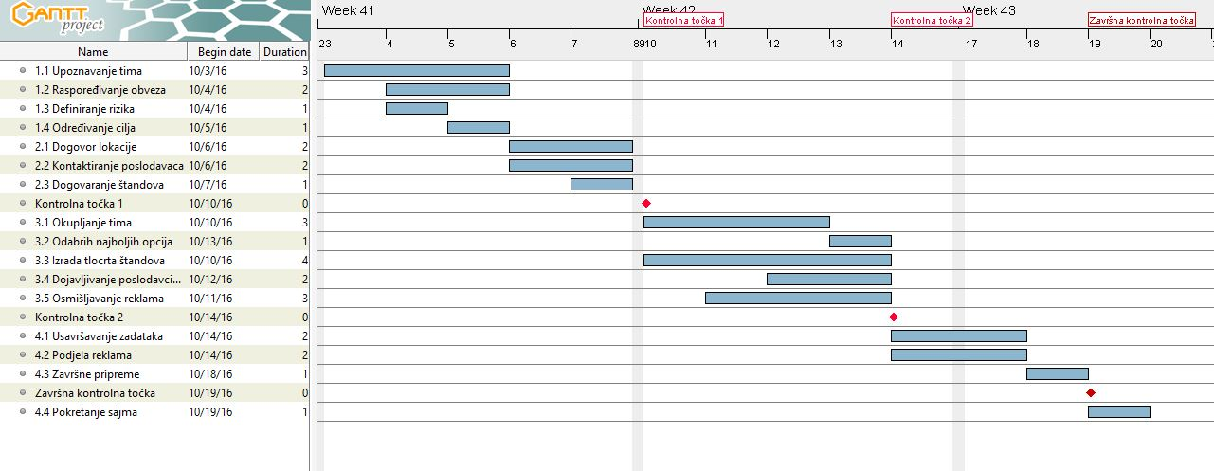
Slika 2. Ganttov dijagram

Pretpostavljeni rizici

Rizici s najvećom mogućnošću pojavljivanja i kako ih spriječiti:
RIZICI | VJEROVATNOST | POSLJEDICE | KAKO IZBJEĆI
Nemogućnost održavanja na FER-u | 15% | kašnjenje projekta | imati rezervne lokacije u planu
Nedovoljno studenata | 25% | sajam gubi smisao ako nema studenata | podijeliti mnogo letaka, lijepiti plakate na FER-u i na drugim fakultetima, razglasiti sajam po društvenim mrežama
Nedovoljno poslodavaca | 30% | smanjuje se kvaliteta sajma | na vrijeme kontaktirati broj poslodavaca koji je i veći nego zamišljen
Nedovoljno štandova | 40% | poslodavci nemaju gdje izlagati | na vrijeme izraditi računicu koliko je štandova potrebno i uvijek imati nekoliko štandova u rezervi
Nemogućnost dogovora u timu | 45% | kašnjenje projekta, pad optimizma | intervencija voditelja
Tablica 2. Tablica rizika

11.Popis literature i programa korištenih u izradi seminara
1)Predavanja iz predmeta Menadžment u inženjerstvu, FER, 2016.
2)Slika 2. slika ekrana Ganttovog dijagrama nastalog korištenjem programa GanttProject

